**PEMROGRAMAN SIMULASI**

**TUGAS - 01**

**REGRESI DAN KORELASI**

*Mata Kuliah Pemrograman Simulasi Semester Genap 2020/2021*



Disusun Oleh ;

Try Novriyanto Saputra

15-2017-055

**PROGRAM STUDI INFORMATIKA**

**FAKULTAS TEKNOLOGI INDUSTRI**

**INSTITUT TEKNOLOGI NASIONAL**

**BANDUNG**

**2021**

**REGRESI LINIER SEDERHANA DAN KORELASI PEARSON**

1. Link Github Program :
2. Aplikasi regresi dan korelasi ini dibuat menggunakan *delphi7* dengan bahasa pemrograman *pascal*. Program ini menampilkan output regresi linier sederhana dan korelasi pearson pada terminal *command prompt*.
3. Berikut merupakan tampilan output dari program sederhana yang dibuat:

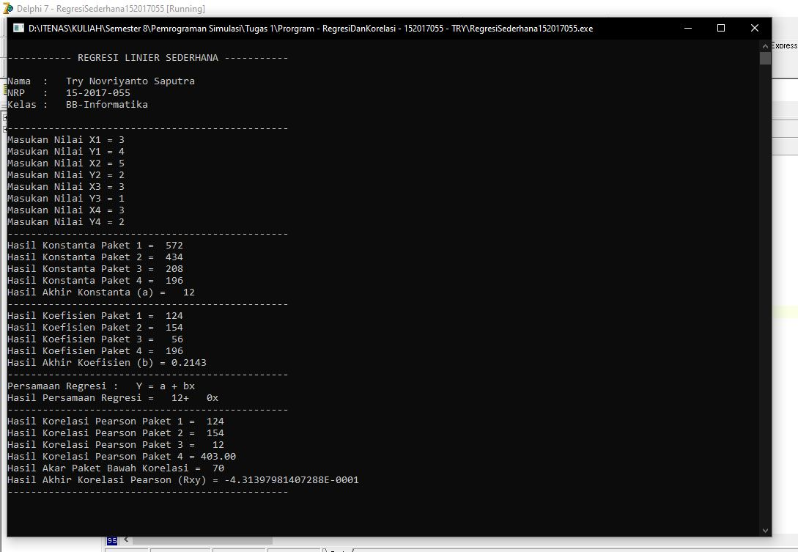

1. Cara menjalankan program:

* Jalankan (*run*) aplikasi
* Pengguna diminta untuk memasukan nilai dari X*i* sampai dengan Y*i*
* Setelah itu maka sistem akan menampilkan hasil konstanta dan koefisien (regresi linier sederhana) dan korelasi Pearson dari nilai yang telah dimasukan oleh pengguna sebelumnya.